Установка нового сертификата для работы ГИС РЭБ автоматически
для пользователей КС ОГВ!

! Если не работают ресурсы ГИС РЭБ, в первую очередь необходимо перезагрузить компьютер, далее по инструкции!

1. Открываем интернет браузер
2. В адресной строке вводим адрес нужного нам ресурса (рис.1)
- https://budget.admhmao.ru
- https://lk-zakupki.admhmao.ru
или другой.

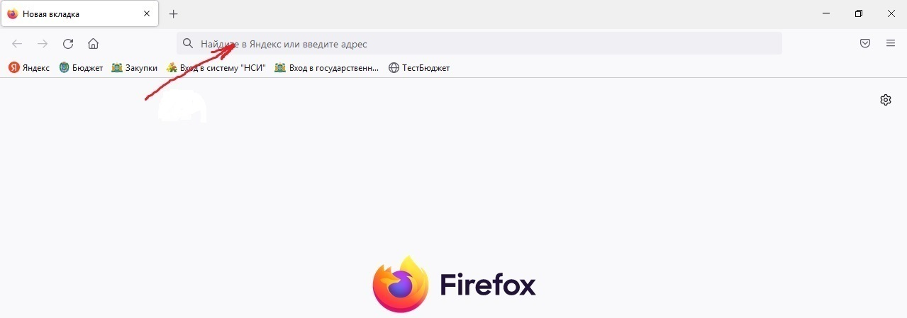
(рис.1)
- На нижней панели появится мигающий значок TLS клиента (рис.2).
После его нажатия появится окно с оповещением (рис.3)
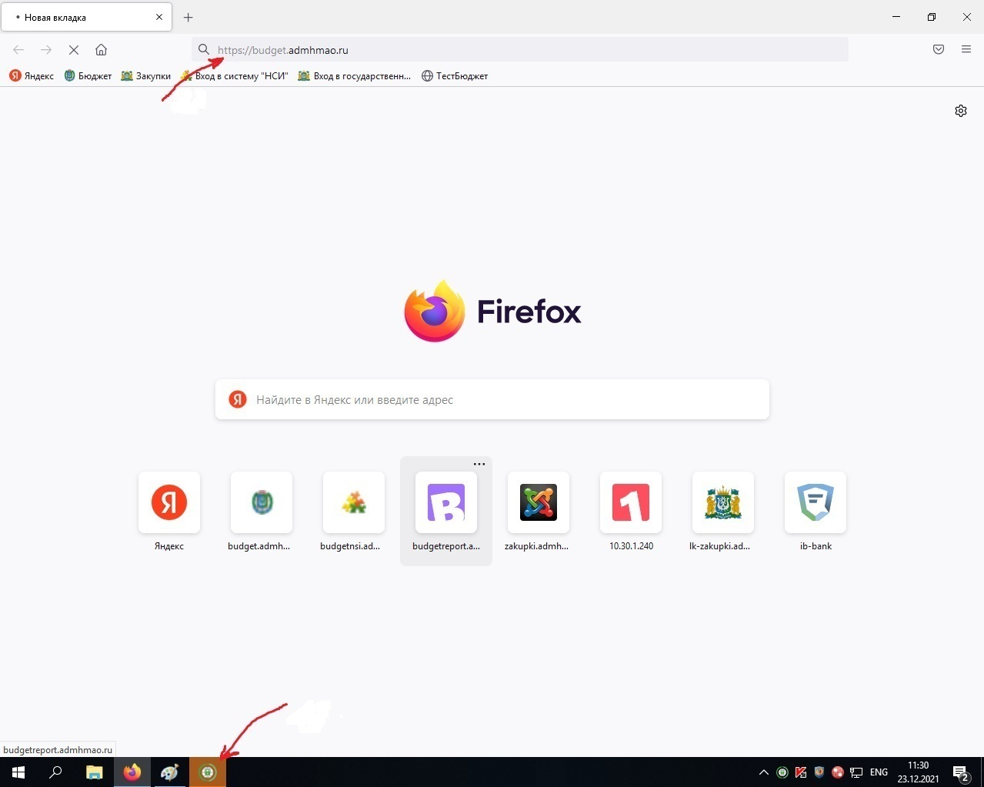
(рис.2)
- Нажимаем ОК (рис.3)
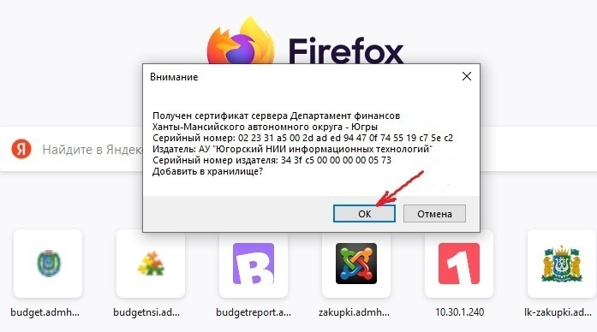
(рис.3)
- Должен загрузиться запрашиваемый вами сайт (рис.4)
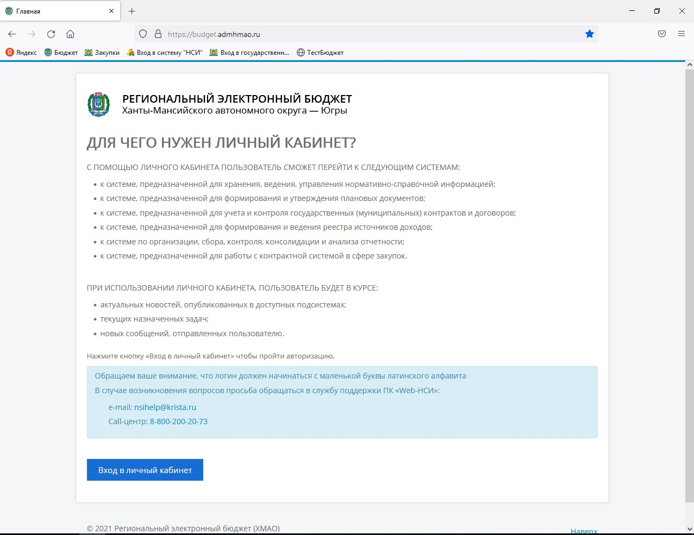
(рис.4)

